编号：0140-2021
测量设备溯源抽查表
企业名称 | 上海美科阀门有限公司 |  |  |  |  | 审核员 | 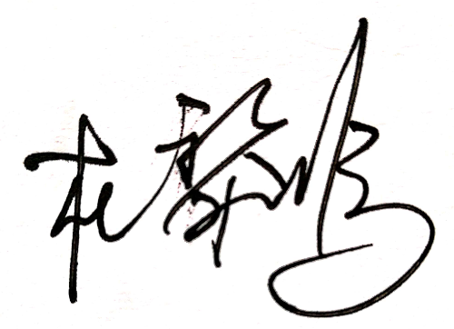
部门 | 测量设备名称 | 测量设备编号 | 型号  规格 | 测量设备  准确度等级 | 测量标准置  准确度等级 | 检定/校准机构 | 检定/校准日期 | 符合打√  不符合打×
制造中心（生产车间） | 游标卡尺 | SMK-K144/9-1612001 | （0～500）mm | U =0.01mm  （k =2 ） | 量块5等 | 上海希贝计量校准技术有限公司 | 2020.08.17 | √
制造中心（生产车间） | 高度游标卡尺 | 3070159 | （0～300）mm | U =0.01mm  （k =2 ） | 量块5等 | 上海希贝计量校准技术有限公司 | 2020.08.17 | √
制造中心（生产车间） | 耐震压力表 | 200861043 | （0～10）MPa | U =0.6%FS  （k =2 ） | 精密压力表0.4级 | 上海希贝计量校准技术有限公司 | 2020.12.03 | √
质保部 | 液压万能试验机 | 2235 | WE-300 | U_{rel} =0.37%  （k =2 ） | 标准测力仪  0.3级 | 上海希贝计量校准技术有限公司 | 2020.08.19 | √
质保部 | 里氏硬度计 | A26400000000 | TIME®5310 | U =5.0HLD  （k =2 ） | 标准里氏硬度块  532HLD  782HLD  4HLD  2HLD | 上海希贝计量校准技术有限公司 | 2020.09.03 | √
质保部 | 微机控制电子万能试验机 | 17011803 | E45.305 | U_{rel} =0.37%  （k =2 ) | 标准测力仪  0.3级 | 上海希贝计量校准技术有限公司 | 2020.12.03 | √
质保部 | 摆锤式冲击试验机 | 17011810 | ZBC2452-CE | U_{rel} =0.2%  （k =2 ) | 标准测力仪  （0～500.00）N 0.3级  光学倾斜仪（0～180）°  U =6＂（k =2 ）  游标卡尺  MPE:±0.07mm  电子秒表U =0.1s  （k =2 ） | 上海希贝计量校准技术有限公司 | 2021.01.14 | √
质保部 | 温湿度计 | 9011 | （-30～50）℃ | 温度U =0.3℃  （k =2 ）  湿度U =2%RH  （k =2 ） | 精密露点仪  温度（5～50）℃  ±0.1℃  湿度（0～40）℃DP  ±0.2℃DP | 上海希贝计量校准技术有限公司 | 2021.01.05 | √
审核综合意見：
上海美科阀门有限公司企业未建立最高计量标准，所查测量设备送至上海希贝计量校准技术有限公司检定／校准。现场抽查8份检定校准证书，符合要求。

审核日期： 2021 年 3 月 9 日~ 3 月 10 日

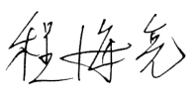
审核员签字： 部门代表签字：

